Tuần 1  Tiết 1, 2 | Ngày soạn: 06/9/2020  Ngày dạy: 07/9/2020

Bài 1 : CHƯƠNG TRÌNH BẢNG TÍNH LÀ GÌ?

I. MỤC TIÊU:
1. Kiến thức:
- Biết nhu cầu sử dụng của chương trình bảng tính trong đời sống và trong học tập.
- Biết cách nhận biết được một số thành phần cơ bản trên màn hình chương trình bảng tính.
- Hiểu được khái niệm về hàng, cột, ô tính, địa chỉ ô tính
- Hiểu được khái niệm về hàng, cột, ô tính, địa chỉ ô tính.
- biết được cách nhập tiếng Việt trên trang tính.

2. Kỹ năng:
- ứng dụng được việc trình bày bảng một cách phù hợp trong đời sống.
- Nhận biết được các thành phần cơ bản của chương trình bảng tính Excel.
- Biết cách nhập, sửa, xóa dữ liệu trong ô của trang tính.
- Biết cách di chuyển trên trang tính.
- Gõ được tiếng Việt trên trang tính.
3. Thái độ:
- Nghiêm túc, có ý thức.
4. Năng lực hướng tới:
- Biết cách ứng dụng được phần mềm nào khi cần trình bày bảng trong đời sống thực tế. Phân biệt được các thành phần cơ bản của bảng tính khác với phần mềm soạn thảo văn bản đã học ở lớp 6.
- Biết cách ứng dụng được phần mềm khi cần trình bày bảng trong đời sống thực tế. Nhập và chỉnh sửa được dữ liệu trên trang tính.
II. CHUẨN BỊ:
- Giáo viên: Giáo án, SGK, máy tính, máy chiếu.
- Học sinh: Dụng cụ học tập, sách, vở, xem trước bài mới.
III. HOẠT ĐỘNG DẠY - HỌC
1. Ổn định tổ chức:
2. Kiểm tra bài cũ: Không
3. Bài mới:5 phút
KĐ:
- Quan sát hình 1.1 SGK trang 6 và cho cô biết em phải làm gì để biết điểm trung bình của mỗi bạn trong lớp và điểm trung bình của mỗi môn học của cả lớp?
- Giả sử điểm của một số bạn sai trong lớp bị gõ sai thì ta phải làm thế nào (có phải tính lại điểm trung bình không?)?
- Làm thế nào để sắp xếp danh sách theo điểm trung bình từ cao đến thấp của các bạn trong lớp?
HS trả lời và GV phân tích những khó khăn khi xử lý dữ liệu trong bảng......
Hoạt động của GV | Hoạt động của HS | Nội dung
Hoạt động 1: Tìm hiểu về bảng và nhu cầu xử lý thông tin bảng (20 phút)
?GV: Em nào có thể cho cô một ví dụ về việc trình bày văn bản bằng bảng.  GV: Nhận xét câu trả lời của HS và tổng kết lại.  GV: y/c HS theo dõi hình 1.2 và hình 1.3 SGK nêu lợi ích của việc lập bảng  GV: Vậy ngoài việc trình bày thông tin trực quan, cô đọng, dễ so sánh, chúng ta còn có nhu cầu sử dụng bảng để thực hiện các công việc xử lý thông tin như tính toán, tổng hợp, thống kê số liệu.  GV: Đưa ra ví dụ 3 về tình hình sử dụng đất ở xã Xuân Phương  ? GV: Em nào có thể cho cô loại đất nào chiếm tỉ lệ cao nhất, loại đất nào có tỉ lệ thấp nhất.  GV: Nhận xét câu trả lời của học sinh và tổng kết lại  ?GV: Nếu thay số liệu dưới dạng biểu đồ thì kết quả thế nào.  GV: Vậy từ các số liệu trong các bảng, đôi khi người ta còn có nhu cầu vẽ các biểu đồ để minh họa trực quan cho các số liệu ấy để dễ so sánh, dự đoán và phân tích.  ? Vậy em nào có thể tổng kết lại cho cô những công dụng của việc trình bày dữ liệu dạng bảng. | HS: Danh bạ điện thoại, địa chỉ, BC kết quả học tập cá nhân…  HS: nghe giảng, ghi chép  HS theo dõi và trả lời  HS theo dõi  HS: trả lời  HS: nghe giảng, ghi chép.  HS: Sử dụng biểu đồ sẽ cho kết quả trực quan hơn.  HS: - Cô đọng, dễ hiểu, dễ so sánh  - Thực hiện các nhu cầu tính toán (tính tổng, trung bình cộng, xác định giá trị lớn nhất, nhỏ nhất…)  - Có thể tạo biểu đồ từ các số liệu trên bảng để đánh giá một cách trực quan, nhanh chóng. | 1. Bảng và nhu cầu xử lí thông tin dạng bảng.  - Bảng tính là tập hợp các ô tạo ra do sự giao nhau của cột và hàng.  Ví dụ 1  Ví dụ 2  Ví dụ 3:  Hình 1.4. Thống kê tình hình sử dụng đất ở xã Xuân Phương  - Nhu cầu xử lí thông tin dạng bảng:  + Cô đọng, dễ hiểu, dễ so sánh  + Thực hiện các nhu cầu tính toán (tính tổng, trung bình cộng, xác định giá trị lớn nhất, nhỏ nhất…)  + Có thể tạo biểu đồ từ các số liệu trên bảng để đánh giá một cách trực quan, nhanh chóng.
  STT | Môn học | KT miệng | KT 15phút | KT 1 tiết lần 1 | KT 1 tiết lần 2 | KT học kỳ | Điểm tổng kết
  1 | Toán | 2 | 1 | 6 | 6 | 6 | 5,0
  2 | Vật lý | 6 | 3 | 7 | 8 | 5 | 6,0
  3 | Lịch sử | 5 | 5 | 8 | 7 | 4
  4 5,8 | Sinh học | 2 | 7 | 5 | 4 | 6 | 5,0
  5 | công nghệ | 4 | 8 | 4 | 9 | 7
  6 6,6 | Tin học | 5 | 9 | 6 | 8 | 8 | 7,3
  7 | Ngữ văn | 8 | 8 | 5 | 5 | 8 | 6,7
  8 | Giáo dục công dân | 10 | 5 | 9 | 6 | 10 | 8,3
  Hình 1.2. Bảng theo dõi kết quả học tập
  STT | Mục chi | Tháng 1 (đồng) | Tháng 2 (đồng) | Tháng 3 (đồng)
  1 | Hóa đơn tiền điện | 260000 | 500000 | 268000
  2 | Hóa đơn tiền nước | 530000 | 700000 | 562000
  3 | Phí vệ sinh | 452000 | 400000 | 351000
  4 | Cước phí điện thoại | 789000 | 6 | 0000  326000
  5 | Tiền internet | 562000 | 254000 | 263000
  6 | Xăng + Vé xe buýt | 300000 | 321000 | 263000
   | Tổn | cộng  3343000 | 2805000 | 2033
  Hình 1.3 Bảng theo dõi chi tiêu00
  Thống kê các loại đất của xã Xuân Phương
  STT | Loại đất | Tỉ lệ %
  1 | Đất ở | 11,5
  2 | Đất n | ng nghiệp  40,2
  3 | Đất công nghiệp | 10,7
  4 | Đất lâm nghiệp | 25,5
  5 | Đất trọc/bỏ hoang | 12,1
Hoạt động 2: Giới thiệu về chương trình bảng tính Excel (15 phút)
GV: Microsoft Excel là chương trình bảng tính được sử dụng phổ biến hiện nay. Trong môn học này các em sẽ làm quen với các kiến thức và kỹ năng cơ bản để làm việc với chương trình bảng tính thông qua Microsoft Excel.  ? Nêu lại các cách khởi động chương trình soạn thảo văn bản Word.  GV cách khởi động Excel tương tự như vậy.  GV làm mẫu trên màn hình  ? GV: Em hãy nêu sự giống nhau giữa màn hình Word và màn hình Excel.  GV: Nhận xét câu trả lời của HS và tổng kết lại.  GV: Tương tự như chương trình soạn thảo Word, chương trình bảng tính cũng có các thành phần tương tự. Nhưng vì chương trình bảng tính chủ yếu dùng để xử lý dữ liệu nên nó có những đặc trưng riêng.  ?GV: Em hãy quan sát màn hình làm việc của chương trình bảng tính có gì khác với màn hình Word.  GV: Nhận xét và tổng kết lại và đưa ra các khái niệm.  ? GV: Các em hãy xác định cho cô hàng 4, cột D, ô D4.  GV: Nhận xét và đưa ra đáp án  GV hướng dẫn vị trí của thanh công thức và các dải lệnh | HS: Tập trung, nghe giảng, ghi chép.  HS trả lời  HS quan sát  HS: Có sự giống nhau đó là: thanh tiêu đề, thanh công cụ, thanh bảng chọn, thanh trạng thái, thanh cuốn dọc, ngang.  HS: Nghe giảng  HS: Khác: Thanh công thức, bảng chọn Data, fomulas tên cột, tên hàng, tên các trang tính, ô tính.  HS: Quan sát và lên chỉ vị trí của ô.  HS: Quan sát, ghi chép. | 2. Màn hình làm việc của Excel:  + Thanh tiêu đề  + Thanh bảng chọn  + Thanh công cụ  + Các nút lệnh  + Thanh trạng thái  + Thanh cuốn dọc, ngang  + Thanh công thức  + Dải lệnh Fomulas và Data  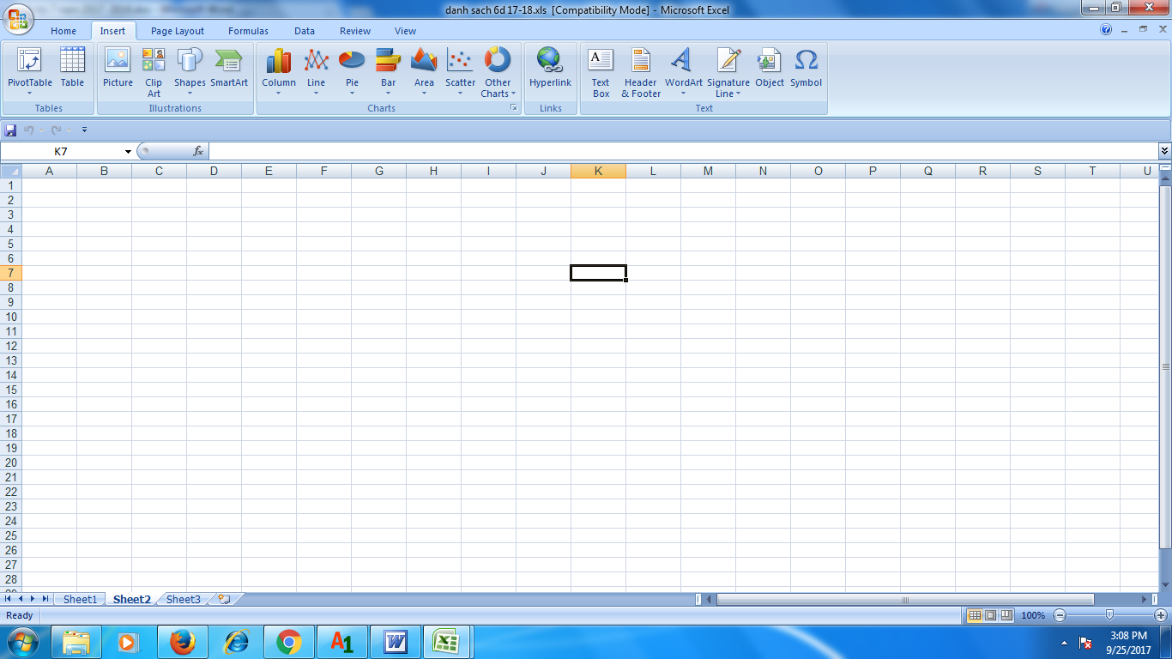  a. Trang tính: là miền làm việc chính của trang tính, được chia thành các cột và các hàng, vùng giao giữa cột và hàng gọi là ô tính.  + Các cột của trang tính được đánh thứ tự liên tiếp từ trái sang phải bằng các chữ cái, được gọi là tên cột, bắt đầu từ A, B, C…  + Các hàng của trang tính được đánh thứ tự liên tiếp từ trên xuống dưới bằng các số, gọi là tên hàng, bắt đầu từ 1, 2, 3…  + Địa chỉ của 1 ô là cặp tên cột và tên hàng mà ô nằm trên đó.  b. Thanh công thức: Được sử dụng để nhập, hiển thị dữ liệu hoặc công thức trong ô tính.  c. Các dải lệnh Formulas (công thức) và Data (dữ liệu): Nơi để thực hiện các phép tính với các số và xử lý dữ liệu.

Hoạt động 3 : tìm hiểu cách nhập dữ liệu vào trang tính(15 phút)
? Nêu các bước nhập dữ liệu  GV củng cố lại  ? GV: Để sửa dữ liệu trong ô tính ta làm như thế nào.  GV: Nhận xét.  ?GV: Ở phần mềm soạn thảo Word, để di chuyển trên trang văn bản thì các em làm thế nào.  GV: Trong chương trình bảng tính, chúng ta cũng làm tương tự như thế nếu muốn di chuyển trên trang tính.  ? GV: Trong soạn thảo văn bản Word, muốn gõ chữ Việt chúng ta làm thế nào?  GV: Trong chương trình bảng tính, chúng ta muốn gõ chữ Việt thì làm tương tự như trong chương trình Word. | HS: NC sgk trả lời.  HS nghe và ghi chép.  HS: Nháy đúp chuột vào ô cần sửa dữ liệu, thực hiện các thao tác sửa dữ liệu, nhấn phím Enter.  HS: Ghi chép  HS: Sử dụng chuột và các thanh cuốn dọc, ngang  Sử dụng các mũi tên trên bàn phím.  HS: Chú ý, ghi chép.  HS: Cần có chương trình gõ tiếng Việt và phông chữ Việt. | 3. Nhập dữ liệu vào trang tính:  a. Nhập và sửa dữ liệu:  * Nhập dữ liệu:  + B1: Nháy chuột trái vào ô cần nhập.  + B2: Đưa dữ liệu vào từ bàn phím.  + B3: Nhấn phím Enter  * Sửa dữ liệu:  + B1: Nháy đúp chuột vào ô cần sửa.  + B2: Thực hiện các thao tác sửa dữ liệu bằng bàn phím.  + B3: Nhấn phím Enter.  b. Di chuyển trên trang tính:  +Sử dụng chuột và các thanh cuốn dọc, ngang  + Sử dụng các mũi tên trên bàn phím.  c. Gõ chữ Việt trên trang tính:  + Cần có chương trình gõ Tiếng Việt, vd như: Unikey, Vietkey  + Có phông chữ Việt  + Kiểu gõ và quy tắc gõ chữ Việt có dấu tương tự như chương trình soạn thảo mà các em đã học
Hoạt động 4: Thực hành(20 phút)
GV: phân chia các nhóm thực hành cách khởi động Excel và nhập dữ liệu vào trang tính. | HS thực hành. | Thực hành

IV. CỦNG CỐ: (5 phút)
? Chương trình bảng tính là gì.
? làm bài tập 2/11/sgk
- GV nêu những sai sót trong quá trình thực hành để HS rút kinh nghiệm
? Qua tiết học này các em đã hình thành được năng lực gì.
V. HƯỚNG DẪN VỀ NHÀ (5 phút)
- Làm bài tập 3/11/SGK.
- Học bài và làm bài tập 4 trang 12 SGK.
- Đọc trước bài thực hành 1: Làm quen với Excel

